

Használati utasítás
Rozsdamentes acél kézi ortopéd ágy
(4 fogantyús)
Modell szám: XF807

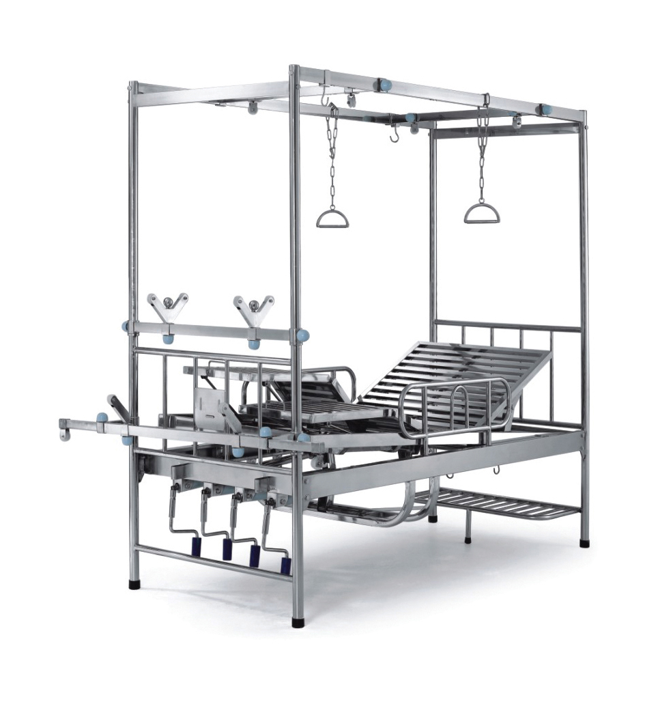

Tartalomjegyzék
- Bevezetés…………………………………………………………………………………....2
- Leírás...................................................................................................................................... 3
- Alkalmazás és felhasználási terület ....................................................................................... 3
- A termék felépítése és összeszerelése.....................................................................................3
- Kapcsolódó műszaki paraméterek ......................................................................................... 4
- Használati útmutató .................................................................................................................5
6.1Fogantyú használata .................................................................................................... 5
6.2Ágytábla ....................................................................................................................... 5
6.3Infúziós állvány (választható) ..................................................................................... 6
6.4dréncső kampó ............................................................................................................ 6
6.5Ágy összeszerelése ..................................................................................................... 6
- Összeszerelési útmutató……................................................................................................... 7
- Karbantartás és fenntartás......................................................................................................... 9
- Műszaki támogatással kapcsolatoselérhetőség……………………………………………....10
Kérjük, figyelmesen olvassa el ezt a használati útmutatót, mielőtt a terméket használná!
Tartsa ezt a kézikönyvet biztonságos helyen a későbbi elérhetősége céljából!


- Bevezetés
Köszönjük, hogy a termékünket választotta.
Jelen használati útmutató minden felhasználó számára tartalmazza az ágy biztonságos használatával kapcsolatos információkat és a legfontosabb óvintézkedéseket. Az ágy használata előtt feltétlenül olvassa el figyelmesen a jelen használati útmutatót
a helyes és biztonságos használat érdekében. Nem csak az ágy használójának, hanem az ápoló személyzetnek is el kell magyarázni a készülék helyes és biztonságos felhasználási módját. Miután elolvasta ezt a [Használati útmutatót], kérjük, tartsa mindig olyan helyen, ahol bármikor megtekintheti. Ha bármilyen kérdése van, kérjük, keresse fel azt a boltot, ahol megvásárolta az ágyat, vagy vegye fel a kapcsolatot közvetlenül a gyártóval.
- Leírás:
Termékváltozások vagy más okok miatt ezt a kézikönyvet időről időre
frissítik. Eltérő megállapodás hiányában ez a kézikönyv csak útmutatás célját szolgálja. A jelen könyvben szereplő állítások, információ és ajánlás nem jelentenek kifejezett vagy
hallgatólagos garanciát.

A kézikönyv képein látható egyes kiegészítők, tartozékok eltérhetnek a tényleges terméktől.
- Alkalmazás és felhasználási terület
Ez a termék alkalmas kórházakban, klinikákon, ápolási otthonokban és más orvosi intézményekben való ellátáshoz. Otthoni használatra is alkalmas a készülék. Nem intenzív kezelésben részesülő betegek számára is alkalmas pihenésre, gyógyulásra, diagnózisra és ápolásra.

- A termék felépítése és összeszerelése

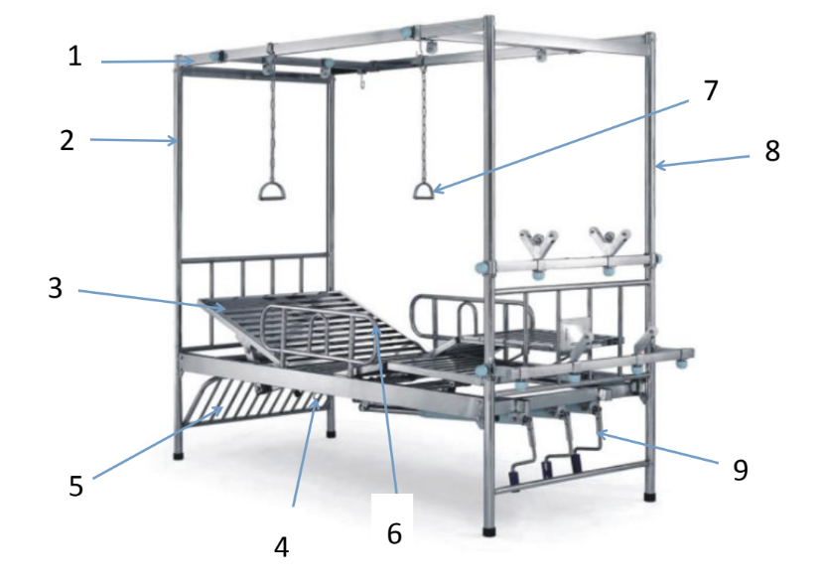

- Vontatókeret 2.Ágykeret 3.Ágytábla 4.drén kampó
- Hulladéktartó 6.Védőkorlát 7. Gyűrűs fogantyú 8. Ágykeret
- Kézi fogantyús rendszer (4 kart tartalmaz)
- Kapcsolódó műszaki paraméterek

Szám Név Méret Megjegyzés
1 Ágy L2000Xw900XH500mm teherbírás 250kg Szabványos méret
2 Háttámla Állítható szög: 0~75º
3 Térdtámasz Állítható szög: 0~45º
4 Trendelenburg Állítható szög: 0~15º
5 Szétválasztható ágyláb funkció
- HASZNÁLATI ÚTMUTATÓ
6.1Kézi fogantyú működése
Az ágy végén 4 szabályozó fogantyú van, amely a
háttámla, térdtámasz és trendelenburg fektetés fokát szabályozza.
6.1.1Háttámla emelő
(1) Húzza ki az ágy bal oldalán található billenőkart és emelje fel az óramutató járásával megegyező irányban az ágy hátlapját; egyéb esetben engedje le.A tábla meg fog állni az aktuális kívánt helyzetben.
A háttámla állítható szöge:0-75 °;
(2) A művelet befejezése után helyezze vissza a fogantyút rögzített helyzetbe
6.1.2Térdtámasz emelő
(1) Húzza ki az ágy jobb oldalán található billenőkart és emelje fel a térdtámaszt az óramutató járásával megegyező irányban; ellenkező esetben nyomja le a leengedő kart és állítsa meg az aktuális kívánt helyzetben.
Állítható szög:0-45 °;
(2) A művelet befejezése után állítsa vissza a fogantyút a rögzített helyzetbe
Figyelem:
- Ne fejtsen ki túl nagyerőt a billenő működtetése közben, hogy elkerülje a
kapcsolódó alkatrészek sérülését.
- A billenő fel van szerelve egy korlátozó védőberendezéssel. Amikor a billenő eléri a
a legmagasabb vagy a legalacsonyabb szöget, a billenő addig fog csúszni, hogy a sérülések elkerülhetők legyenek.
6.2Ágytábla
Az ágytábla 6 részre van osztva
①Háttámla: A háttámlát a beteg hátának megtámasztására alakították ki. A fogantyú használatával beállíthatja a hátlap szögét. A magassági szög 0-75 °.
②Rögzített lemez: ülőlapként is ismert. Az ágy azon része, amely a
a páciens csípőjét támasztja, vagyis az ágy felfelé emelkedő része és az a szakasz, ahol a beteg ül.

③ Comb alatt elhelyezkedő lemezek: ez a lemez két kisebb lemezre van osztva, amelyek a
a beteg combját támasztják. A fogantyú használatával a comb alatt elhelyezkedő lemez fel-le állítható. Az emelési szög 0-45 °.

④Vádli alatt elhelyezkedő lemezek: ez a lap 2 kisebb részre van felosztva és a beteg
lábát támasztják, valamint a fogantyút a comb alatt elhelyezkedő lemez beállítására használhatja.

Figyelem:

1.Szigorúan tilos nehéz tárgyakat az ágytábla végére tenni
miután az ágytábla fel lett emelve! Ez az ágytábla deformálódásához vezethet és akadályozza az ágy normál működését.

2.Tilos az ágytábla felületét éles késsel vagy eszközzel megütni vagy
megkarcolni ...

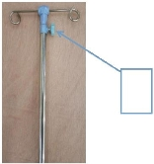 (2. ábra)
6.3Infúziós állvány (opcionális)
Szerelje be az infúziós állványt az ágy megfelelő helyére (6-os pozíció a
fej / ágyvég és a két oldal közepén), és állítsa be a szilvavirág-csavart a
az infúziós állvány közepébe a szükséges hosszúságnak megfelelően (a 2. ábrán A részénél fordítsa az óramutató járásával megegyező irányban, hogy rögzítse, és az óramutató járásával ellentétes irányba, hogy meglazítsa). Húzza ki a csepegtetőtartót a megfelelő helyzetbe, és húzza meg a szilvavirág-csavart.

6.4dréncső kampó
A dréncső kampók az ágy mindkét oldalán elhelyezkedhetnek. Összesen 4 helyen használható különféle dréncsöves zsákokhoz. Ha a csepegtetőtartó nincs használatban, akkor be lehet tenni a drén cső kampójába vagy rögzítőként is használható.
6.5Ágy összeszerelése
1) Az ágy csak egy beteg számára alkalmas, kérjük, ne használja két vagy több betegnél az ágyat egyszerre. A kórházi ágy súlyának túllépése jelentős
deformációt okozhat, funkcionális hibát és még akár balesetet is.

2) Ne végezzen erőteljes testgyakorlatokat a kórházi ágyon (például gyermekek ne ugráljanak vagy játszanak a kórházi ágyon), különben fennáll a leesés veszélye;
3) Ne tegye a fejét, a végtagjait stb. az ágy közé, fennáll az összecsukódás veszélye.
4) Amikor kórházi ágyat használ a beteg szállításra, egy személynek kell végrehajtania a szállítást egy időben, különben olyan kockázatok merülhetnek fel a szállítás során, mint az ütközés.
5) Az ágyat rendszeresen meg kell tisztítani és fertőtleníteni, hogy az ágy folyamatosan tiszta maradjon és rendben működjön.
6) Ha az ágy használatakor rendellenes hangot hall, vegye fel a kapcsolatot a vevőszolgálatunkkal időben annak biztosítása érdekében, hogy az ágy folyamatosan használható legyen a megszokott módon, egyébként előre nem látható balesetek következhetnek be.

1)Helyezze el az ágykeretet vízszintesen úgy, hogy az ágy lapja felfelé nézzen, emelje fel az ágykeret középső részét az emelő kar segítségével és igazítsa el az ágykeret mindkét oldalán található lyukak segítségével, az ágykeret csavaros csatlakozási része az ágykeret belsejébe található és M8 *20 csavart kell becsavarni a lyukakba. Egy Ф8 tömítés van elhelyezve a csavar minden oldalán majd az M8 anyacsavarral rögzítse a csavart, ismételje meg a fenti lépéseket, hogy befejezze az ágykeret összeszerelését (a szélső keret hulladéktartó, de a többi szélső keret nem az). Ezután használjon nyitott 14 mm-es kulcsot az egyes csavarok meghúzásához és az anyacsavarokho
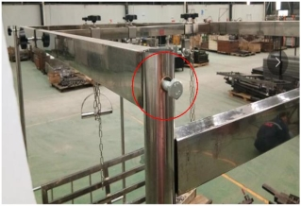
2) Helyezze az ágykeretet vízszintes helyzetbe, tegyen két gerendát a tartókeretre és helyezze rá az ágykeretre és igazítsa el az ágy fejfelőli és végénél lévő kerethez a tetején található négy lyuk segítségével és csavarjon M8 * 50 csavarokat és tömítéseket mindegyik furatba. A rögzítéshez csak húzza meg a csavarokat nyitott 14-es csavarkulccsal. Húzza meg a torx csavarokat az ágy összes állítható és mozgatható résznél. Próbálja meg mozgatni a billenőt és tolja az ágyat. Ha kényelmes érzést kelt az ágy, akkor az összeszerelés megfelel a követelményeknek.
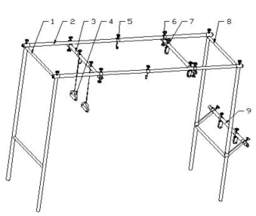
3) A tartókeret felszerelésének részletei a következők:

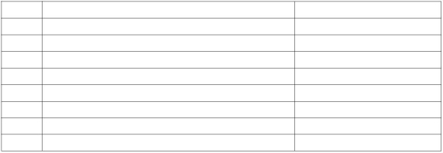
1 Ágy fej keret 1 elem
2 Tartó húr 2 elem
3 Tartó gerenda 2 elem
4 Vonófogantyú 2 elem
5 Vonóhorog 6 elem
6 Tartó keretgerenda rögzítő 4 elem
7 Csiga 8 elem
8 Ágyvég keret 1 elem
9 Az ágy végkeretének gerendája 1 elem
Megjegyzés: Az összeszerelés során több mint két embernek kell közösen dolgoznia, hogy megakadályozzák a becsípődést vagy az ütközés kockázatát.
- Karbantartás és fenntartás
- Kerülje a berendezés napfénynek és esőnek való hosszú távú kitettségét;
- Ne karcolja meg az ágy felületét kemény eszközökkel, éles késsel stb.;
- Ne tegye ki az ágyat magas hőmérsékletű és erős vörös / ultraibolya (85 ° C) hőmérsékletnek, amelytől az ABS vagy a PP műanyag meghalványul (a piros elhalványul), és megrövidíti a betegágy élettartamát;
- Ha maró folyadék fröccsen az ágy felületén, kérjük, törölje le száraz törölközővel gyorsan.
- Tartsa tisztán az ágy szerkezetét és felületét. Ajánljuk, hogy rendszeresen tisztítsa és fertőtlenítse az ágyat szakember segítségével gyenge lúgos tisztítószerrel. Havonta egyszer fertőtlenítéssel tartsa tisztán. Ajánlott az év során kétszer ellenőrizni az ágy működését.
- Műszaki támogatással kapcsolatos elérhetőség:
A termék jótállása, javítása vagy pótalkatrészei tekintetében kérjük, olvassa el a következő elérhetőségekkel kapcsolatos információt.

Gyártó és forgalmazó:
Patella-96 Kft.
H-2045 Törökbálint,
Kisfaludy u 49-1.
Tel.: +36 1 248 5300
info@patellamedical.hu
www.gyogybolt.hu
www.gmed.hu
www.epapucs.hu
Distribuitor:
SC Vital Logistic Srl.
540210 Tirgu Mures
str Gheorghe Doja nr 177
Corp C1-C2 Parter
Romania
www.vital-logistic.ro
comenzi@vital-logistic.ro
Tel: 0265-265-268

